**Лабораторная работа №1**

1. Создала новый проект

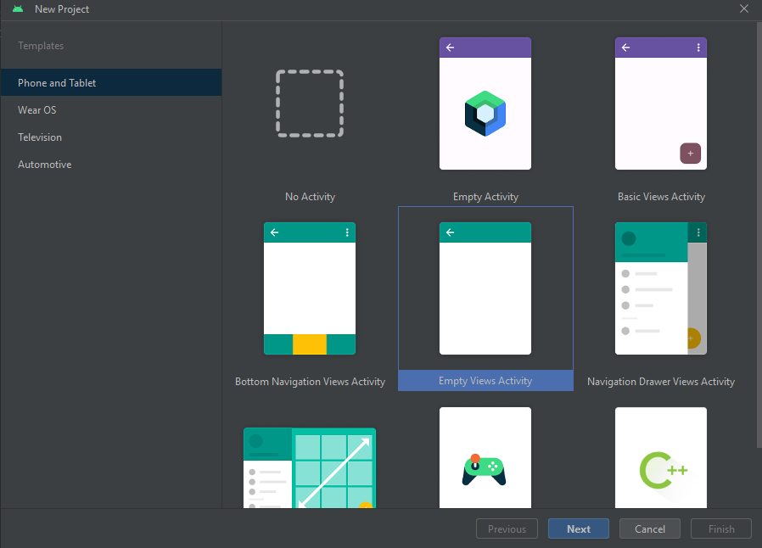

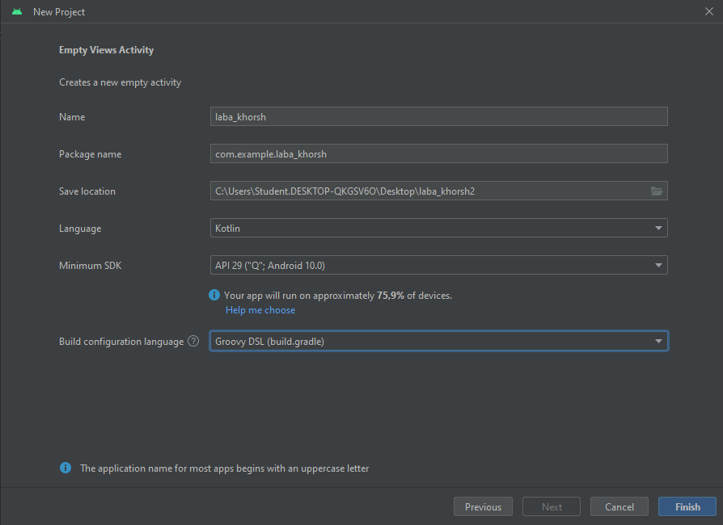

1. Удалила текст на созданном проекте

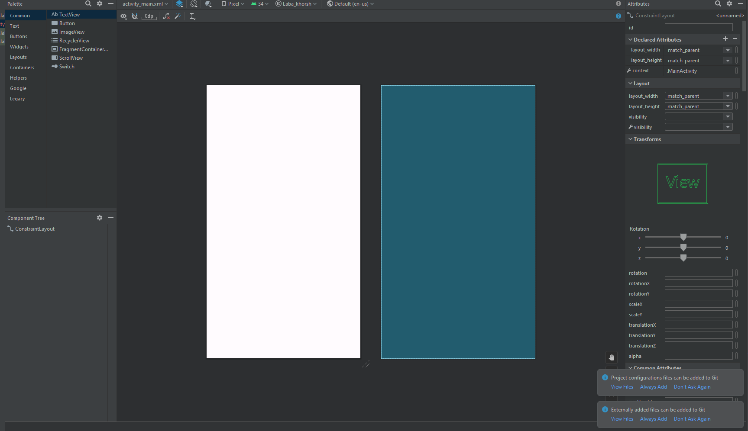

1. Изменила цвет фона   
   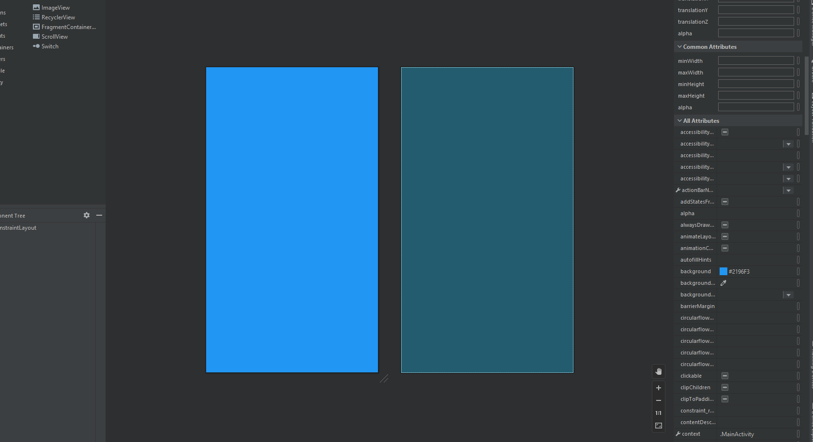
2. Добавила текст «моя первая программа» и расположила ее по центру   
   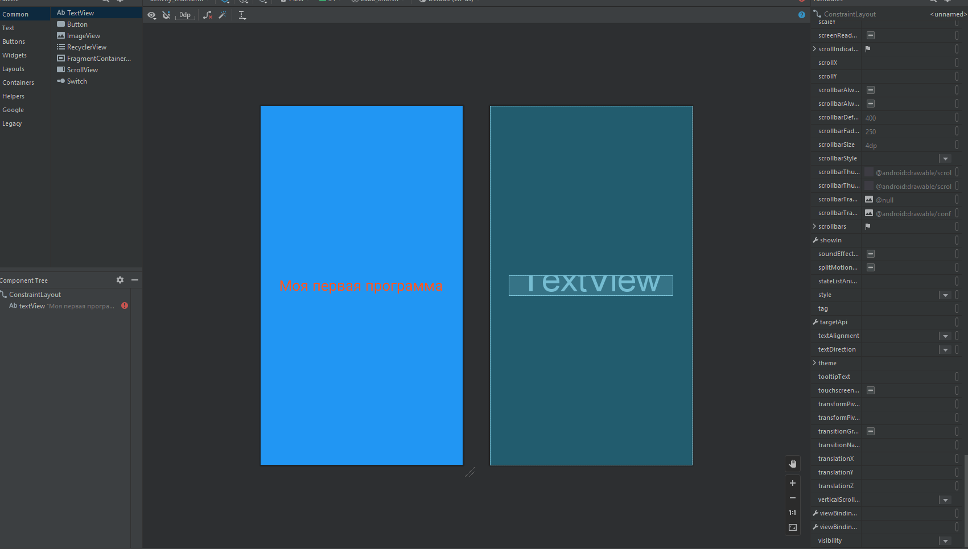
3. Добавила кнопку, изменив ее надпись и фон  
   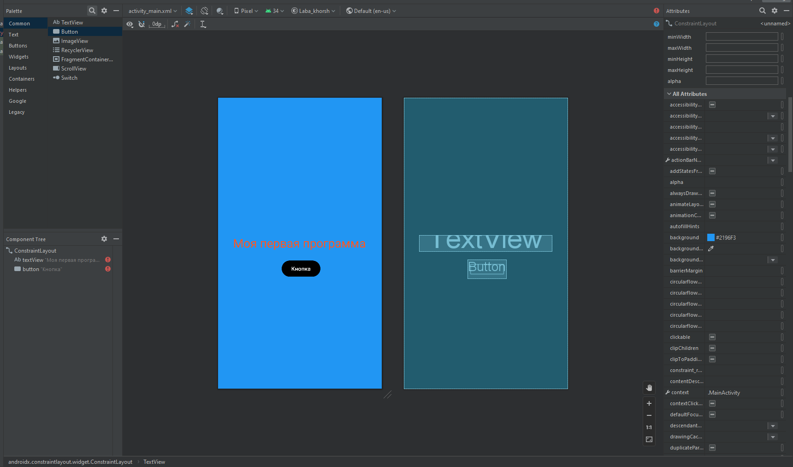
4. Автоматически расставила привязки  
   